**Double Nozzle Dia 28**

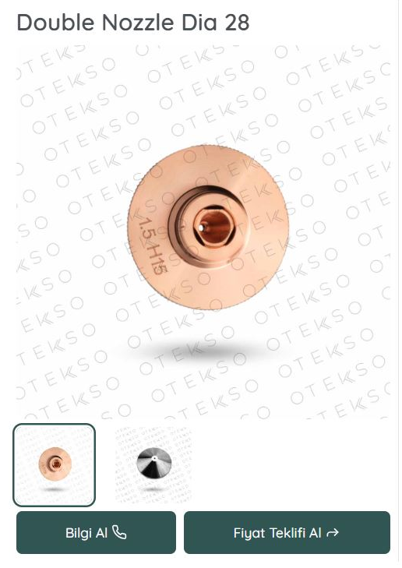**Double Nozzle Dia 28 ürünü için mevcut seçeneklerimiz;**

* **Double Nozzle 0.8 Dia 28**
* **Double Nozzle 1.0 Dia 28**
* **Double Nozzle 1.2 Dia 28**
* **Double Nozzle 1.5 Dia 28**
* **Double Nozzle 2.0 Dia 28**
* **Double Nozzle 2.5 Dia 28**
* **Double Nozzle 3.0 Dia 28**
* **Double Nozzle 3.5 Dia 28**
* **Double Nozzle 4.0 Dia 28**
* **Double Nozzle 4.5 Dia 28**
* **Double Nozzle 5.0 Dia 28**

**Ürün ve seçenekler ile ilgili yardıma ihtiyacınız varsa bilgi al butonu ile bize ulaşabilirsiniz.**